ОТЧЁТ О ВЫПОЛНЕНИИ ЗАДАНИЯ НА КУРСОВОЙ ПРОЕКТ
Колледж Astana IT University, Астана, 2026.
Дисциплина: ПМ.07 «Разработка мобильных приложений».
Тема курсового проекта: «Создание приложения для автоматического формирования персонального плана обучения» (приложение «Маршрут»).
Выполнил: студент 3 курса, группа ПО2410, Баринов Николай Владимирович
Руководитель: Синтиков Е. К.
В этом отчёте приложение «Маршрут» сверено с заданием на курсовой проект (КР 2, файл «КР_2_1»). Для каждого пункта задания написано, как он выполнен, где это находится в коде, как показать на защите и какой у него статус. Всё проверено 04.11.2026 запуском программы и тестов, а не по старым документам. Результаты проверки (числа тестов, журнал запросов к серверу) приведены в разделе 5 и в приложении А.
Статусы в таблицах: «выполнено» — проверено запуском; «выполнено, показать на телефоне» — сделано, но проверить можно только на настоящем телефоне; «сделать самому» — шаг, который остаётся студенту перед защитой.

1. Готовность мобильного приложения
Таблица 1 — Готовность приложения
Подпункт задания | Как выполнено | Где в коде | Как показать на защите | Статус
Приложение полностью реализовано и работоспособно | Есть все экраны, которые были в плане: заставка, регистрация, вход, онбординг из трёх шагов (направление, тест, расписание), предпросмотр плана, главная, план, мои планы, занятие, Pomodoro, темы и свои темы, заметки, статистика, профиль, редактирование профиля, смена пароля, удаление аккаунта. Приложение работает с сервером на ноутбуке | экраны — lib/presentation/screens/, переходы — lib/core/router/app_​router.​dart | Пройти сценарий из раздела 7 на телефоне | выполнено, показать на телефоне
Все заявленные функции реализованы и протестированы | Все функции покрыты автоматическими тестами: алгоритм плана, проверка полей, хэширование паролей, клиент API, сервер API, экраны и сквозной сценарий «Заставка → Регистрация → Вход → Главная → План → Профиль → Выход». При проверке 04.11.2026 прошли все 137 тестов из 137 | test/ (5 папок), integration_​test/app_​test.​dart | Открыть на ноутбуке терминал и запустить flutter test — в конце будет «All tests passed!» | выполнено
Нет критических ошибок | Анализатор кода не нашёл ни одного замечания, все тесты зелёные, сервер правильно отвечает на 37 проверочных запросов. При этой проверке ошибок, мешающих пользоваться приложением, не найдено. Ошибки, найденные раньше, исправлены и записаны в журнал ошибок | журнал ошибок — docs/coursework/bugs_​log.​md, тест-кейсы — docs/coursework/testing.​md | Показать, что после выключения сервера приложение не падает, а пишет «Нет связи с сервером» | выполнено

2. Работа с базой данных и API
Таблица 2 — База данных и API
Подпункт задания | Как выполнено | Где в коде | Как показать на защите | Статус
Развёрнута база данных (локальная или серверная) | База SQLite на собственном сервере. Сервер запускается на ноутбуке и сам создаёт файл базы marshrut_​server.​sqlite. В базе девять таблиц: пользователи, планы, темы плана, занятия, свои темы, заметки, избранное, журнал Pomodoro и токены входа | таблицы — lib/data/db/app_​database.​dart, запуск сервера — bin/marshrut_​server.​dart | Запустить сервер командой dart run bin/marshrut_​server.​dart (или «Запустить сервер» в Windows) и показать строку «База данных: …» в его окне | выполнено
Доступ к данным только через API | Приложение не открывает базу само. Все репозитории в приложении — это классы, которые отправляют HTTP-запросы серверу (ApiAuthRepository, ApiPlanRepository, ApiNoteRepository и другие). Экраны работают с базой только через сервер | клиент — lib/data/api/api_​client.​dart, репозитории — lib/data/api/, подключение — lib/presentation/providers/providers.​dart | Поставить окно сервера рядом с телефоном: после каждого действия в приложении в окне сервера появляется строка запроса | выполнено
Получение данных | Сервер отдаёт списки и отдельные записи: планы, занятия, темы, заметки, профиль, статистику. Проверено: GET /api/notes и GET /api/notes/1 ответили 200 | обработчики — lib/server/api_​server.​dart (_listNotes, _getNote и др.) | Открыть «Мои заметки» — в окне сервера GET /api/notes → 200 | выполнено
Добавление данных | Регистрация, новый план, новая заметка, своя тема, запись Pomodoro. Проверено: POST /api/notes и POST /api/custom-topics ответили 201 с номером новой записи | _createNote, _​createCustomTopic, _createPlan в lib/server/api_​server.​dart | Создать заметку — в окне сервера POST /api/notes → 201 | выполнено
Редактирование данных | Изменение заметки, своей темы, профиля, пароля, названия и настроек плана, отметка занятия. Проверено: PUT /api/notes/1 и PUT /api/custom-topics/custom_​1 ответили 204, повторное чтение вернуло новый текст | _updateNote, _​updateCustomTopic, _renamePlan в lib/server/api_​server.​dart | Изменить заметку — PUT /api/notes/… → 204 | выполнено
Удаление данных | Удаление заметки, своей темы, плана со всеми занятиями и аккаунта со всеми данными. Проверено: DELETE заметки и своей темы ответили 204, после этого запись не находится (404) | _deleteNote, _​deleteCustomTopic, _deletePlan, _deleteAccount в lib/server/api_​server.​dart | Удалить заметку — DELETE /api/notes/… → 204 | выполнено
Корректная обработка ответов API и ошибок | Сервер отвечает понятными кодами: 200, 201, 204 — успех; 400 — неверные данные; 401 — нет входа или токен устарел; 404 — запись не найдена или чужая; 500 — внутренняя ошибка. Приложение показывает текст ошибки внизу экрана, при 401 возвращает на экран входа, если сервер выключен — пишет «Нет связи с сервером», если сервер не ответил за 10 секунд — «Сервер … не отвечает». Проверено запросами (приложение А) и тестами клиента API и экранов | ответы сервера — _error и обработка исключений в lib/server/api_​server.​dart; разбор ответов и таймаут — lib/data/api/api_​client.​dart | Остановить сервер (Ctrl+C) и попробовать сохранить заметку — появится красное сообщение. Запустить сервер снова — всё работает | выполнено

3. Пользовательский интерфейс
Прототипы экранов были сделаны до разработки, для защиты концепции: кликабельные макеты 16 экранов в файле docs/concept/wireframes.html (открывается в браузере) и схема переходов в docs/concept/user_flow.md. Ссылки на проект в Figma в репозитории нет. [ПРОВЕРИТЬ: ссылка на макет Figma — если макет в Figma есть, вставить ссылку сюда; если нет, уточнить у руководителя, засчитываются ли эти макеты как прототип]
Сравнение сделано так: каждый экран макета открыт в браузере и сфотографирован, рядом поставлен снимок того же экрана приложения (снимки приложения делаются автоматически командой flutter test tool/screenshots/screenshots_test.dart). Пары картинок лежат в папке docs/coursework/prototype_compare/: слева макет, справа приложение.
Таблица 3 — Требования к интерфейсу
Подпункт задания | Как выполнено | Где в коде | Как показать на защите | Статус
Структура экранов | Все 16 экранов макета есть в приложении, с теми же названиями и тем же содержанием. В приложении есть ещё несколько экранов, которых нет в макете, потому что они понадобились по заданию 2 семестра: заметки, своя тема, настройки плана, смена пароля, удаление аккаунта | lib/presentation/screens/ | Показать макет в браузере и тот же экран на телефоне | выполнено
Расположение элементов | Основные элементы стоят на тех же местах: заголовок вверху, кольцо прогресса и сегодняшние занятия на главной, поиск и фильтры над списком тем, круглый таймер в центре Pomodoro, кнопка действия внизу. Отличия перечислены в таблице 4 | там же | Сравнить пары картинок | выполнено, есть небольшие отличия
Логика навигации | Порядок переходов как в схеме: Заставка → Вход или Главная → Регистрация → Онбординг (направление, тест, расписание) → Предпросмотр → Главная. Пять вкладок внизу с теми же названиями: Главная, План, Темы, Статистика, Профиль. Закрытые экраны без входа не открываются | lib/core/router/app_​router.​dart, нижняя панель — lib/presentation/screens/shell/main_​shell.​dart | Пройти переходы на телефоне по схеме | выполнено
Цветовая схема и типографика | Цвета взяты из макета без изменений: тёмно-синий #1A3A8F, тёмный фон #0F1D3D, оранжевый #F57C00 для кнопок и активной вкладки. Шрифт системный, как в макете (на Android — Roboto); заголовки жирные, как в макете | lib/core/theme/app_​theme.​dart (класс AppColors) | Показать главную в светлой и тёмной теме | выполнено
Нет самовольных изменений без обоснования | Все отличия от макета перечислены в таблице 4, у каждого есть причина | — | Ответить по таблице 4, если спросят | выполнено, проверить ссылку на Figma
Таблица 4 — Экраны: макет, снимок приложения и отличия
№ | Экран макета | Снимок приложения | Отличия и причина
1 | Splash | 01_splash | Нет кнопки «Далее (автопереход)»: в макете она только изображала автоматический переход, в приложении переход происходит сам. Вместо надписи «Проверяем сессию…» крутится индикатор загрузки
2 | Вход | 02_login | Добавлены значки в полях, кнопка «показать пароль» и кнопка «Сервер: …» внизу — она нужна, чтобы ввести адрес сервера на ноутбуке (появилась вместе с сервером API)
3 | Регистрация | 03_​register_​validation | Тот же набор полей и кнопок. Добавлен подзаголовок и значки в полях
4 | Онбординг: направление | 16_direction | Вместо буквы в квадрате — значок направления, добавлено короткое описание направления. Над экраном подписаны шаги «Направление — Тест — Расписание»
5 | Онбординг: тест | 17_diagnostic | Варианты ответа с кружками выбора, остальное так же
6 | Онбординг: расписание | 18_schedule | Добавлены «Начало обучения» и переключатель «Есть дедлайн»: срок стал необязательным, потому что не у всех он есть. Количество часов в день подсказывается под ползунком
7 | Предпросмотр плана | 19_preview | Тот же состав. Предупреждение о дедлайне показывается только когда план не успевает; на снимке план успевает, поэтому предупреждения нет. Кнопка «Изменить расписание» есть ниже, под списком тем
8 | Главная | 05_home | Карточка прогресса сделана тёмно-синей; добавлен значок Pomodoro в заголовке
9 | План | 06_plan | Вместо круглой кнопки «Перестроить» внизу — кнопка в баннере «Пропущено N занятий» (как на главной). «Мои планы» открываются значком в заголовке. Добавлена полоса прогресса плана
10 | Мои планы | 11_plans | Кнопка «Новый план» перенесена в правый нижний угол (плавающая кнопка Material). В карточке добавлены расписание и процент
11 | Занятие | 14_session | Добавлены блок «Как повторять» для повторений и звёздочка «в избранное». Заметки к теме добавляются кнопкой «Добавить»
12 | Pomodoro | 12_pomodoro | Добавлен выбор режима 25/5 или 50/10 минут и подсказка о технике Pomodoro
13 | Темы | 07_topics | Добавлены вкладки направлений сверху; кнопка добавления подписана «Своя тема»
14 | Статистика | 09_stats | Добавлен график по категориям (круговая диаграмма) и подписи осей
15 | Профиль | 10_profile | Добавлены карточки «планы, занятия, часы», строка «Сервер API» и выбор темы «Светлая / Авто / Тёмная». Кнопка «Выйти» и «Удалить аккаунт» ниже, видны при прокрутке
16 | Редактирование профиля | — | Снимка нет. Поля те же: имя, email, цвет аватара, кнопка «Сохранить». [ПРОВЕРИТЬ: показать экран на телефоне]
При сверке ошибок в интерфейсе, которые нужно исправлять, не найдено: все отличия — дополнения, которые появились по заданиям 2 семестра или для удобства.

4. Установка приложения
Таблица 5 — Установка на смартфон
Подпункт задания | Как выполнено | Где в коде | Как показать на защите | Статус
Установлено на реальный смартфон (Android и/или iOS) | Есть готовые файлы: marshrut-release.​apk для Android и marshrut-ios.​ipa для iPhone. Они собираются автоматически на GitHub при каждом изменении (вкладка Actions). Пошаговые инструкции: docs/Установка_​на_​iPhone.​md и раздел «Android» в README. При этой проверке установка на телефон не делалась — телефона под рукой не было [ПРОВЕРИТЬ: установить на свой телефон] | сборка — .​github/workflows/build.​yml, иконки — tool/icons/ | Показать иконку «Маршрут» на экране телефона и открыть приложение | сделать самому
Продемонстрировано в рабочем состоянии (не только эмулятор) | Телефон подключается к серверу на ноутбуке по Wi-Fi: адрес вводится на экране входа кнопкой «Сервер: …». Как подключить, написано в docs/Сервер_​API.​md | экран адреса сервера — lib/presentation/screens/auth/login_​screen.​dart | Пройти сценарий из раздела 7 на телефоне | сделать самому

5. Результаты проверки 04.11.2026
Проверка выполнялась на компьютере с Linux, Flutter 3.47.7 (Dart 3.13.5) — та же версия, на которой собирается проект.
Таблица 6 — Результаты проверки
Что проверялось | Команда | Результат
Получение библиотек | flutter pub get | успешно
Оформление кода | dart format --output=none --set-exit-if-changed . | 96 файлов, изменений 0
Анализатор кода | flutter analyze | «No issues found!» — замечаний нет
Все тесты | flutter test | 137 тестов, прошло 137, не прошло 0, пропущено 0
из них: алгоритм (test/domain) |  | 32 из 32
из них: валидаторы, пароли, правило доступа (test/core) |  | 26 из 26
из них: клиент API и репозитории (test/data) |  | 35 из 35
из них: сервер API (test/server) |  | 23 из 23
из них: экраны и сквозной сценарий (test/presentation) |  | 21 из 21
Снимки экранов | flutter test tool/screenshots/screenshots_​test.​dart | 1 тест прошёл, 26 снимков созданы
Интеграционный тест в окне Linux | flutter test integration_​test -d linux | не запускался: на этом компьютере нет инструментов сборки Linux-приложений (clang++, cmake, ninja, GTK). На GitHub этот тест запускается при каждом изменении
Сервер API вручную | 37 запросов curl к dart run bin/marshrut_​server.​dart | все 37 ответов совпали с ожидаемыми (приложение А)
Что показала проверка сервера (полностью — в приложении А):
- заметки: добавление 201, список и одна запись 200, изменение 204, удаление 204, после удаления — 404;
- свои темы: те же четыре операции, те же коды;
- ошибки 400: повторная регистрация с тем же email, неверный пароль при входе, заметка без заголовка, тело запроса не JSON, длительность темы меньше 30 минут;
- ошибки 401: запрос без токена, с неверным токеном, со старым токеном после выхода;
- ошибки 404: удалённая запись, несуществующая запись, несуществующий адрес, чужая заметка (второй пользователь не может ни прочитать, ни удалить заметку первого).
Ошибка 500 вручную не вызывалась: для этого нужно сломать базу. Она проверяется автоматическим тестом сервера («сбой базы»).
Дефектов, которые нужно исправлять в коде, при этой проверке не найдено, поэтому код приложения не менялся.

6. Что сделать самому перед защитой
- Установить приложение на свой телефон: Android — файл marshrut-release.apk, iPhone — marshrut-ios.ipa через Sideloadly (инструкция docs/Установка_на_iPhone.md). На iPhone бесплатная подпись действует 7 дней — установить не раньше чем за неделю до защиты.
- Запустить сервер на ноутбуке, подключить телефон к той же сети Wi-Fi и ввести адрес сервера на экране входа (docs/Сервер_API.md).
- Заранее зарегистрироваться и создать план, чтобы на защите были данные.
- Решить вопрос с Figma: если макет в Figma есть — вставить ссылку в раздел 3; если нет — показать docs/concept/wireframes.html и уточнить у руководителя, подходят ли эти макеты.
- Один раз полностью пройти сценарий защиты из раздела 7 на телефоне, с секундомером.
- Сделать снимок экрана «Редактировать профиль» на телефоне, если нужен в отчёт.

7. Сценарий защиты (5–7 минут)
Таблица 7 — Сценарий защиты
Время | Что делаю | Что говорю
0:00–0:40 | Показываю ноутбук с открытым окном сервера и телефон | «Приложение “Маршрут” составляет личный план обучения. Данные хранятся на моём сервере, он запущен на ноутбуке, база SQLite. Телефон работает с данными только через API по Wi-Fi»
0:40–1:30 | Открываю приложение: заставка, вход. Показываю кнопку «Сервер: …» | «Пока видна заставка, приложение загружает каталог с сервера и проверяет вход. Здесь вводится адрес сервера»
1:30–2:30 | Вхожу, показываю главную: кольцо прогресса, занятия на сегодня. Отмечаю занятие выполненным | «Отметка ушла на сервер — в окне сервера строка PUT /api/sessions/…/done → 204»
2:30–3:30 | Профиль → Мои заметки: создаю заметку, меняю её, удаляю | «Это четыре операции: GET — получение, POST — добавление, PUT — изменение, DELETE — удаление. Справа видны коды ответа 200, 201, 204»
3:30–4:30 | Прохожу вкладки План, Темы, Статистика. Рядом открываю wireframes.​html с тем же экраном | «Экраны сделаны по прототипу: та же структура, те же вкладки, те же цвета — тёмно-синий и оранжевый»
4:30–5:30 | Останавливаю сервер (Ctrl+C), пробую сохранить заметку. Запускаю сервер снова и повторяю | «Приложение не падает: пишет “Нет связи с сервером”. После запуска сервера всё работает»
5:30–6:30 | Показываю схему архитектуры | «Приложение из трёх слоёв: экраны, логика плана, данные. Слой данных — клиент API. Сервер проверяет токен и данные и только потом обращается к базе»
6:30–7:00 | Профиль → Выйти | «При выходе токен удаляется и на сервере. Готов ответить на вопросы»

8. Вероятные вопросы по архитектуре и ответы
Таблица 8 — Вопросы и ответы
Вопрос | Ответ
Как устроено приложение? | Clean Architecture из трёх слоёв. presentation — экраны и провайдеры Riverpod. domain — сущности и алгоритм плана, он не зависит от Flutter и сервера. data — клиент API и репозитории, которые отправляют запросы. Отдельная программа — сервер API на Dart (shelf) с базой SQLite (drift)
Почему приложение не работает с базой напрямую? | По заданию доступ к данным только через API. Так данные живут в одном месте, сервер проверяет права и данные, и одну базу могут использовать несколько устройств
Как приложение узнаёт, кто пользователь? | После входа сервер выдаёт токен. Приложение отправляет его с каждым запросом в заголовке Authorization: Bearer …. Токен действует 30 дней, при выходе удаляется на сервере
Как хранятся пароли? | Только в виде хэша PBKDF2-HMAC-SHA256: 100 000 повторений и случайная соль 16 байт. Сам пароль нигде не хранится
Что будет, если сервер выключен? | Клиент API ловит ошибку соединения и показывает «Нет связи с сервером». Если ответа нет 10 секунд — «Сервер не отвечает». Приложение не падает и ничего не теряет
Что значат коды 400, 401, 404? | 400 — неверные данные (например, пустой заголовок), 401 — нет входа или токен устарел (приложение отправит на экран входа), 404 — запись не найдена или чужая
Может ли один пользователь увидеть данные другого? | Нет. Сервер берёт пользователя из токена и проверяет, что запись принадлежит ему. Чужая запись отвечает 404 — это проверено запросами и тестом
Как строится план? | Темы образуют граф зависимостей. Известные по тесту темы исключаются, остальные сортируются алгоритмом Кана, раскладываются по учебным дням с лимитом часов, добавляются повторения через 1, 3 и 7 дней и проверяется дедлайн
Чем управляется состояние? | Riverpod: экраны подписаны на провайдеры, провайдеры берут данные из репозиториев API. После изменения данных списки обновляются сами
Как проверено, что всё работает? | 137 автоматических тестов (все проходят), интеграционный тест настоящего приложения с настоящим сервером, ручная проверка API (37 запросов)
Почему интерфейс отличается от макета в мелочах? | Отличия — дополнения, которые появились во 2 семестре: адрес сервера, заметки, свои темы, выбор темы оформления. Структура, навигация и цвета те же

Приложение А. Проверка работы с данными через API
Проверка выполнена 04.11.2026 на компьютере с Linux. Сервер запущен из папки проекта командой dart run bin/marshrut_server.dart --port 18093 --db <временный файл>, то есть с новой пустой базой. Запросы отправлялись программой curl по адресу http://localhost:18093. Использовались только тестовые пользователи (test.student@example.com и anna.test@example.com), настоящих данных нет. Токен входа в журнале заменён на <токен>.
Итог: 37 запросов, все ответы совпали с ожидаемыми. Заметки и свои темы проверены полностью: добавление (201), получение (200), изменение (204), удаление (204). Ошибки: неверные данные — 400, нет токена, неверный или устаревший токен — 401, запись не найдена или чужая — 404.
Таблица 1 — Сводка запросов
№ | Запрос | Что проверялось | Ответ
1 | GET /api/health | Проверка связи | 200
2 | POST /api/auth/register | Регистрация тестового пользователя | 201
3 | POST /api/auth/register | Повторная регистрация с тем же email — ошибка 400 | 400
4 | POST /api/auth/login | Вход с неверным паролем — ошибка | 400
5 | POST /api/auth/login | Вход: сервер выдаёт токен | 200
6 | GET /api/notes | Список заметок без токена — ошибка 401 | 401
7 | GET /api/notes | Список заметок с неверным токеном — ошибка 401 | 401
8 | GET /api/me | Профиль (получение данных с токеном) | 200
9 | POST /api/notes | Добавление заметки | 201
10 | GET /api/notes | Получение списка заметок | 200
11 | GET /api/notes/1 | Получение одной заметки | 200
12 | PUT /api/notes/1 | Изменение заметки | 204
13 | GET /api/notes/1 | Заметка после изменения | 200
14 | POST /api/notes | Добавление заметки без заголовка — ошибка 400 | 400
15 | POST /api/notes | Тело запроса не JSON — ошибка 400 | 400
16 | DELETE /api/notes/1 | Удаление заметки | 204
17 | GET /api/notes/1 | Получение удалённой заметки — ошибка 404 | 404
18 | PUT /api/notes/1 | Изменение удалённой заметки — ошибка 404 | 404
19 | DELETE /api/notes/1 | Повторное удаление — ошибка 404 | 404
20 | GET /api/notes/999999 | Несуществующая заметка — ошибка 404 | 404
21 | GET /api/nesushchestvuet | Несуществующий адрес — ошибка 404 | 404
22 | POST /api/custom-topics | Своя тема с длительностью 20 минут (меньше 30) — ошибка 400 | 400
23 | POST /api/custom-topics | Добавление своей темы | 201
24 | GET /api/custom-topics | Получение списка своих тем | 200
25 | PUT /api/custom-topics/custom_​1 | Изменение своей темы | 204
26 | GET /api/custom-topics/custom_​1 | Своя тема после изменения | 200
27 | DELETE /api/custom-topics/custom_​1 | Удаление своей темы | 204
28 | GET /api/custom-topics/custom_​1 | Получение удалённой темы — ошибка 404 | 404
29 | POST /api/auth/logout | Выход: токен удаляется на сервере | 204
30 | GET /api/me | Запрос со старым токеном после выхода — ошибка 401 | 401
31 | POST /api/auth/register | Регистрация второго тестового пользователя (А) | 201
32 | POST /api/auth/login | Вход пользователя А | 200
33 | POST /api/notes | Пользователь А добавляет заметку | 201
34 | POST /api/auth/login | Вход первого тестового пользователя (Б) | 200
35 | GET /api/notes/2 | Пользователь Б запрашивает заметку пользователя А — ошибка 404 | 404
36 | DELETE /api/notes/2 | Пользователь Б пытается удалить заметку пользователя А — ошибка 404 | 404
37 | GET /api/notes | Список заметок пользователя Б — чужой заметки в нём нет | 200

Запросы и ответы полностью

1. Проверка связи
GET /api/health
Ответ 200:
{"status":"ok","service":"Маршрут","version":1}

2. Регистрация тестового пользователя
POST /api/auth/register
Content-Type: application/json
{"name":"Тест Студент","email":"test.student@example.com","password":"Parol2026"}
Ответ 201:
{"id":1,"name":"Тест Студент","email":"test.student@example.com","avatarColor":4282211070,"createdAt":"2026-11-04T05:44:05.000","reminderEnabled":false,"reminderHour":19,"reminderMinute":0}

3. Повторная регистрация с тем же email — ошибка 400
POST /api/auth/register
Content-Type: application/json
{"name":"Тест Студент","email":"test.student@example.com","password":"Parol2026"}
Ответ 400:
{"error":"Пользователь с таким email уже существует"}

4. Вход с неверным паролем — ошибка
POST /api/auth/login
Content-Type: application/json
{"email":"test.student@example.com","password":"Neverno123"}
Ответ 400:
{"error":"Неверный email или пароль"}

5. Вход: сервер выдаёт токен
POST /api/auth/login
Content-Type: application/json
{"email":"test.student@example.com","password":"Parol2026"}
Ответ 200:
{"token":"<токен>","user":{"id":1,"name":"Тест Студент","email":"test.student@example.com","avatarColor":4282211070,"createdAt":"2026-11-04T05:44:05.000","reminderEnabled":false,"reminderHour":19,"reminderMinute":0}}

6. Список заметок без токена — ошибка 401
GET /api/notes
Ответ 401:
{"error":"Требуется вход в аккаунт"}

7. Список заметок с неверным токеном — ошибка 401
GET /api/notes
Authorization: Bearer неверный-токен-123
Ответ 401:
{"error":"Сессия истекла, войдите снова"}

8. Профиль (получение данных с токеном)
GET /api/me
Authorization: Bearer <токен>
Ответ 200:
{"id":1,"name":"Тест Студент","email":"test.student@example.com","avatarColor":4282211070,"createdAt":"2026-11-04T05:44:05.000","reminderEnabled":false,"reminderHour":19,"reminderMinute":0}

9. Добавление заметки
POST /api/notes
Authorization: Bearer <токен>
Content-Type: application/json
{"title":"Списки в Python","body":"append добавляет в конец","topicId":"py_lists"}
Ответ 201:
{"id":1}

10. Получение списка заметок
GET /api/notes
Authorization: Bearer <токен>
Ответ 200:
[{"id":1,"userId":1,"title":"Списки в Python","body":"append добавляет в конец","topicId":"py_lists","topicTitle":null,"createdAt":"2026-11-04T05:44:05.000","updatedAt":"2026-11-04T05:44:05.000"}]

11. Получение одной заметки
GET /api/notes/1
Authorization: Bearer <токен>
Ответ 200:
{"id":1,"userId":1,"title":"Списки в Python","body":"append добавляет в конец","topicId":"py_lists","topicTitle":null,"createdAt":"2026-11-04T05:44:05.000","updatedAt":"2026-11-04T05:44:05.000"}

12. Изменение заметки
PUT /api/notes/1
Authorization: Bearer <токен>
Content-Type: application/json
{"title":"Списки в Python","body":"append добавляет в конец, insert — по индексу"}
Ответ 204:
(пустое тело)

13. Заметка после изменения
GET /api/notes/1
Authorization: Bearer <токен>
Ответ 200:
{"id":1,"userId":1,"title":"Списки в Python","body":"append добавляет в конец, insert — по индексу","topicId":"py_lists","topicTitle":null,"createdAt":"2026-11-04T05:44:05.000","updatedAt":"2026-11-04T05:44:05.000"}

14. Добавление заметки без заголовка — ошибка 400
POST /api/notes
Authorization: Bearer <токен>
Content-Type: application/json
{"body":"без заголовка"}
Ответ 400:
{"error":"Поле «title» не заполнено или имеет неверный тип"}

15. Тело запроса не JSON — ошибка 400
POST /api/notes
Authorization: Bearer <токен>
Content-Type: application/json
это не json
Ответ 400:
{"error":"Тело запроса должно быть объектом JSON"}

16. Удаление заметки
DELETE /api/notes/1
Authorization: Bearer <токен>
Ответ 204:
(пустое тело)

17. Получение удалённой заметки — ошибка 404
GET /api/notes/1
Authorization: Bearer <токен>
Ответ 404:
{"error":"Заметка не найдена"}

18. Изменение удалённой заметки — ошибка 404
PUT /api/notes/1
Authorization: Bearer <токен>
Content-Type: application/json
{"title":"x","body":"y"}
Ответ 404:
{"error":"Заметка не найдена"}

19. Повторное удаление — ошибка 404
DELETE /api/notes/1
Authorization: Bearer <токен>
Ответ 404:
{"error":"Заметка не найдена"}

20. Несуществующая заметка — ошибка 404
GET /api/notes/999999
Authorization: Bearer <токен>
Ответ 404:
{"error":"Заметка не найдена"}

21. Несуществующий адрес — ошибка 404
GET /api/nesushchestvuet
Authorization: Bearer <токен>
Ответ 404:
{"error":"Адрес не найден"}

22. Своя тема с длительностью 20 минут (меньше 30) — ошибка 400
POST /api/custom-topics
Authorization: Bearer <токен>
Content-Type: application/json
{"directionId":"python","title":"Своя тема","category":"Практика","minutes":20}
Ответ 400:
{"error":"От 0,5 до 100 часов"}

23. Добавление своей темы
POST /api/custom-topics
Authorization: Bearer <токен>
Content-Type: application/json
{"directionId":"python","title":"Работа с файлами","description":"open, with, чтение и запись","category":"Практика","minutes":90}
Ответ 201:
{"id":"custom_1"}

24. Получение списка своих тем
GET /api/custom-topics
Authorization: Bearer <токен>
Ответ 200:
[{"id":"custom_1","title":"Работа с файлами","description":"open, with, чтение и запись","minutes":90,"level":3,"category":"Практика","prerequisites":[],"isCustom":true}]

25. Изменение своей темы
PUT /api/custom-topics/custom_1
Authorization: Bearer <токен>
Content-Type: application/json
{"title":"Работа с файлами и папками","description":"open, with, os.listdir","category":"Практика","minutes":120}
Ответ 204:
(пустое тело)

26. Своя тема после изменения
GET /api/custom-topics/custom_1
Authorization: Bearer <токен>
Ответ 200:
{"id":"custom_1","title":"Работа с файлами и папками","description":"open, with, os.listdir","minutes":120,"level":3,"category":"Практика","prerequisites":[],"isCustom":true,"directionId":"python"}

27. Удаление своей темы
DELETE /api/custom-topics/custom_1
Authorization: Bearer <токен>
Ответ 204:
(пустое тело)

28. Получение удалённой темы — ошибка 404
GET /api/custom-topics/custom_1
Authorization: Bearer <токен>
Ответ 404:
{"error":"Тема не найдена"}

29. Выход: токен удаляется на сервере
POST /api/auth/logout
Authorization: Bearer <токен>
Ответ 204:
(пустое тело)

30. Запрос со старым токеном после выхода — ошибка 401
GET /api/me
Authorization: Bearer <токен>
Ответ 401:
{"error":"Сессия истекла, войдите снова"}

31. Регистрация второго тестового пользователя (А)
POST /api/auth/register
Content-Type: application/json
{"name":"Пользователь Анна","email":"anna.test@example.com","password":"Anna2026x"}
Ответ 201:
{"id":2,"name":"Пользователь Анна","email":"anna.test@example.com","avatarColor":4281236786,"createdAt":"2026-11-04T05:44:17.000","reminderEnabled":false,"reminderHour":19,"reminderMinute":0}

32. Вход пользователя А
POST /api/auth/login
Content-Type: application/json
{"email":"anna.test@example.com","password":"Anna2026x"}
Ответ 200:
{"token":"<токен>","user":{"id":2,"name":"Пользователь Анна","email":"anna.test@example.com","avatarColor":4281236786,"createdAt":"2026-11-04T05:44:17.000","reminderEnabled":false,"reminderHour":19,"reminderMinute":0}}

33. Пользователь А добавляет заметку
POST /api/notes
Authorization: Bearer <токен>
Content-Type: application/json
{"title":"Заметка Анны","body":"личная"}
Ответ 201:
{"id":2}

34. Вход первого тестового пользователя (Б)
POST /api/auth/login
Content-Type: application/json
{"email":"test.student@example.com","password":"Parol2026"}
Ответ 200:
{"token":"<токен>","user":{"id":1,"name":"Тест Студент","email":"test.student@example.com","avatarColor":4282211070,"createdAt":"2026-11-04T05:44:05.000","reminderEnabled":false,"reminderHour":19,"reminderMinute":0}}

35. Пользователь Б запрашивает заметку пользователя А — ошибка 404
GET /api/notes/2
Authorization: Bearer <токен>
Ответ 404:
{"error":"Заметка не найдена"}

36. Пользователь Б пытается удалить заметку пользователя А — ошибка 404
DELETE /api/notes/2
Authorization: Bearer <токен>
Ответ 404:
{"error":"Заметка не найдена"}

37. Список заметок пользователя Б — чужой заметки в нём нет
GET /api/notes
Authorization: Bearer <токен>
Ответ 200:
[]

Журнал в окне сервера
Так выглядит журнал, который сервер печатает в своём окне: время, метод, адрес, код ответа и время обработки. Первые две строки — проверка связи перед началом.
Журнал запросов:
05:44:04 GET /api/health → 200 (4 мс)
05:44:04 GET /api/health → 200 (0 мс)
05:44:05 POST /api/auth/register → 201 (300 мс)
05:44:05 POST /api/auth/register → 400 (1 мс)
05:44:05 POST /api/auth/login → 400 (215 мс)
05:44:05 POST /api/auth/login → 200 (211 мс)
05:44:05 GET /api/notes → 401 (0 мс)
05:44:05 GET /api/notes → 401 (1 мс)
05:44:05 GET /api/me → 200 (1 мс)
05:44:05 POST /api/notes → 201 (2 мс)
05:44:05 GET /api/notes → 200 (5 мс)
05:44:05 GET /api/notes/1 → 200 (1 мс)
05:44:05 PUT /api/notes/1 → 204 (2 мс)
05:44:05 GET /api/notes/1 → 200 (0 мс)
05:44:05 POST /api/notes → 400 (0 мс)
05:44:05 POST /api/notes → 400 (1 мс)
05:44:05 DELETE /api/notes/1 → 204 (1 мс)
05:44:05 GET /api/notes/1 → 404 (0 мс)
05:44:05 PUT /api/notes/1 → 404 (0 мс)
05:44:05 DELETE /api/notes/1 → 404 (0 мс)
05:44:05 GET /api/notes/999999 → 404 (0 мс)
05:44:05 GET /api/nesushchestvuet → 404 (0 мс)
05:44:05 POST /api/custom-topics → 400 (1 мс)
05:44:05 POST /api/custom-topics → 201 (2 мс)
05:44:05 GET /api/custom-topics → 200 (2 мс)
05:44:05 PUT /api/custom-topics/custom_1 → 204 (2 мс)
05:44:05 GET /api/custom-topics/custom_1 → 200 (1 мс)
05:44:05 DELETE /api/custom-topics/custom_1 → 204 (3 мс)
05:44:06 GET /api/custom-topics/custom_1 → 404 (0 мс)
05:44:06 POST /api/auth/logout → 204 (0 мс)
05:44:06 GET /api/me → 401 (0 мс)
05:44:17 POST /api/auth/register → 201 (285 мс)
05:44:17 POST /api/auth/login → 200 (246 мс)
05:44:17 POST /api/notes → 201 (1 мс)
05:44:17 POST /api/auth/login → 200 (221 мс)
05:44:17 GET /api/notes/2 → 404 (1 мс)
05:44:17 DELETE /api/notes/2 → 404 (1 мс)
05:44:17 GET /api/notes → 200 (0 мс)

Приложение Б. Экраны: прототип и приложение
На каждой картинке слева экран прототипа (docs/concept/wireframes.html), справа тот же экран приложения.
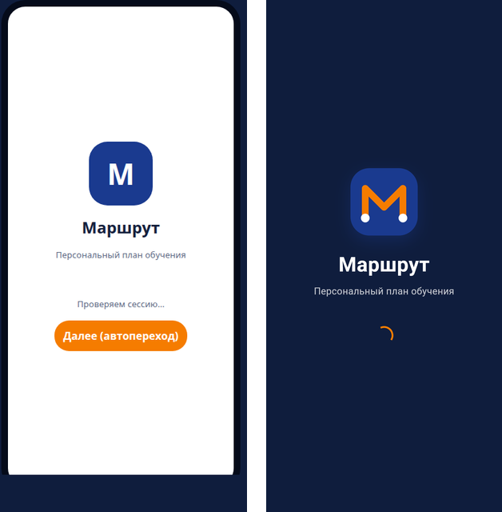
Рисунок Б.1 — Splash
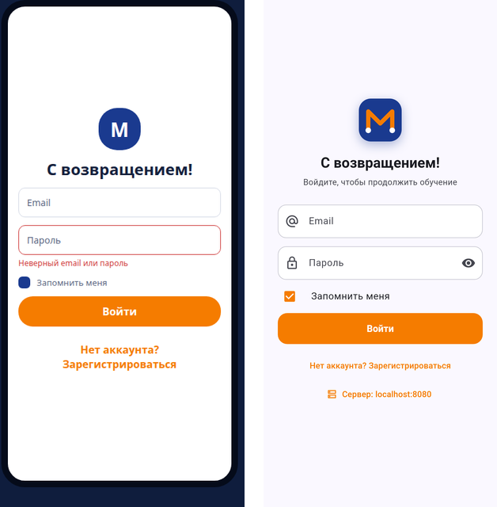
Рисунок Б.2 — Вход
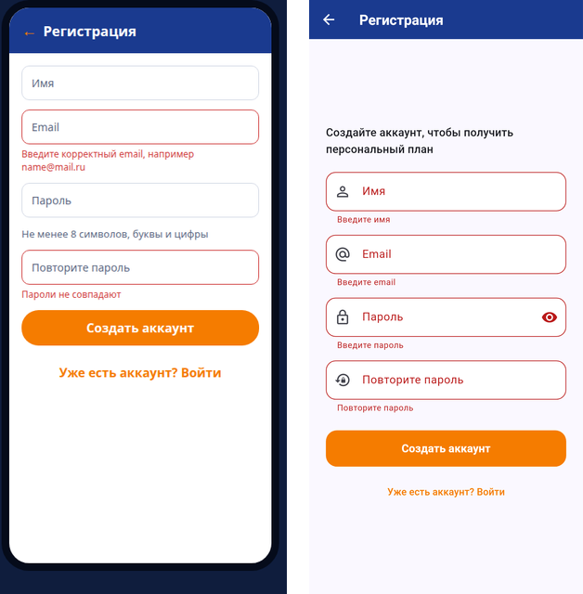
Рисунок Б.3 — Регистрация
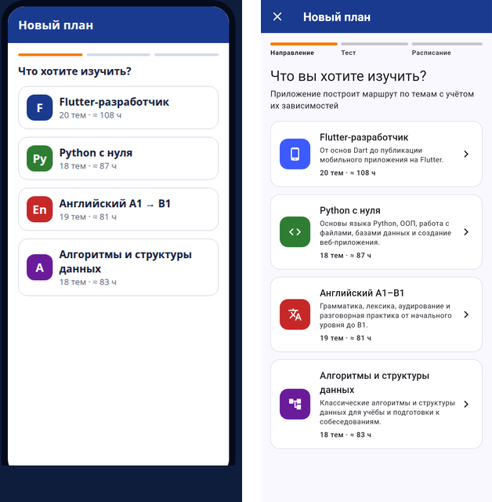
Рисунок Б.4 — Онбординг: направление
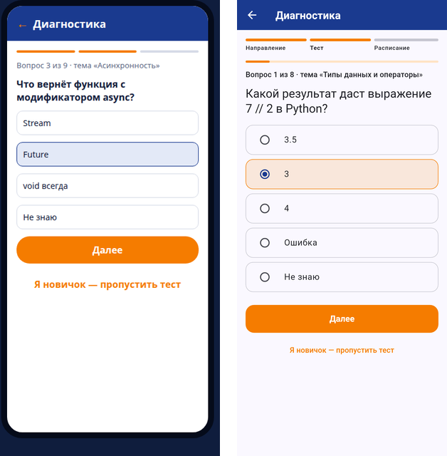
Рисунок Б.5 — Онбординг: тест
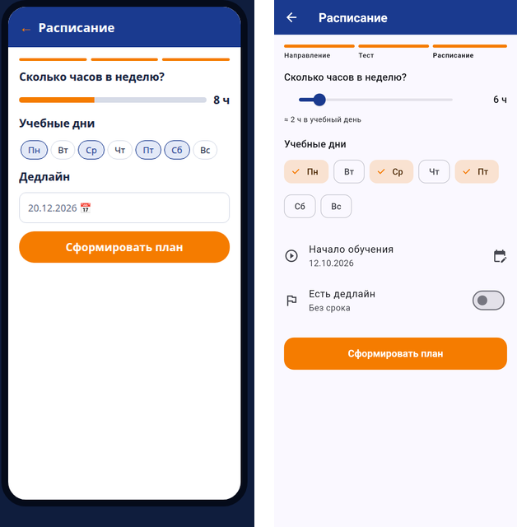
Рисунок Б.6 — Онбординг: расписание
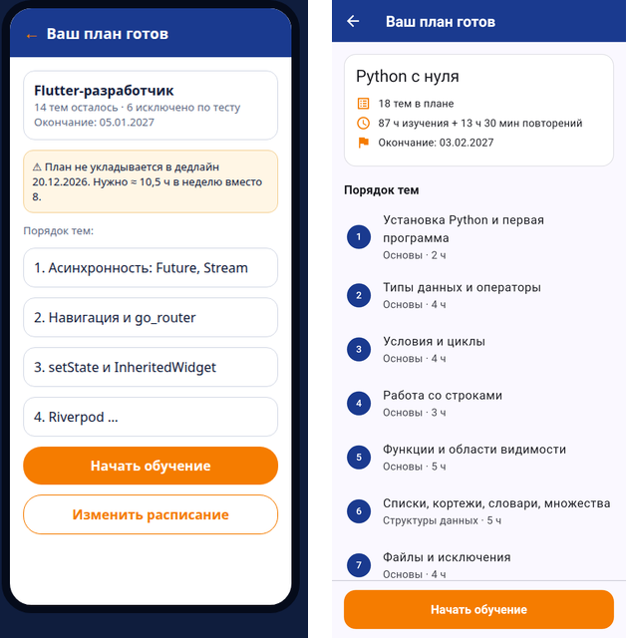
Рисунок Б.7 — Предпросмотр плана
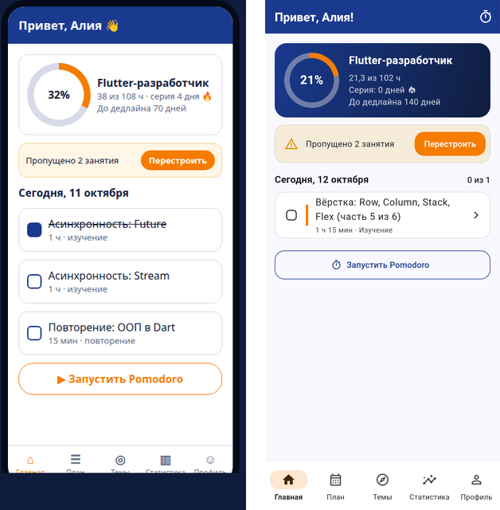
Рисунок Б.8 — Главная
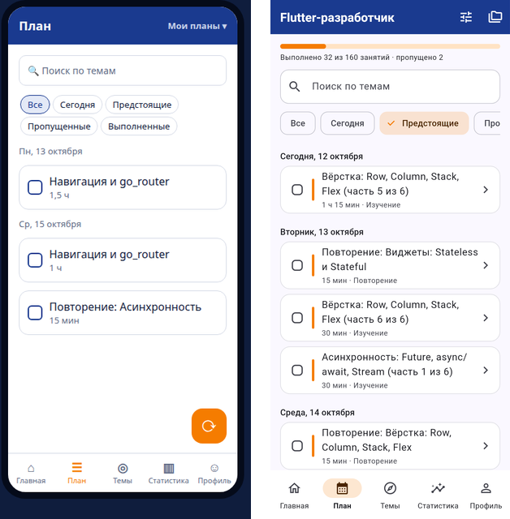
Рисунок Б.9 — План
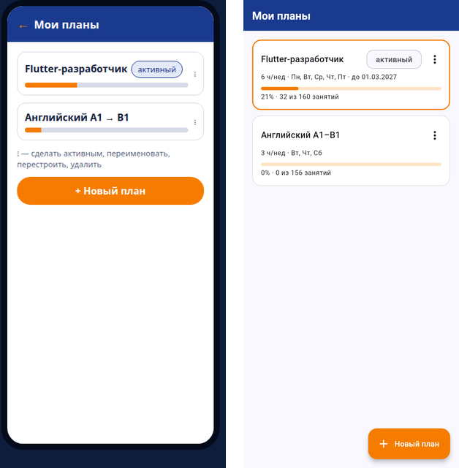
Рисунок Б.10 — Мои планы
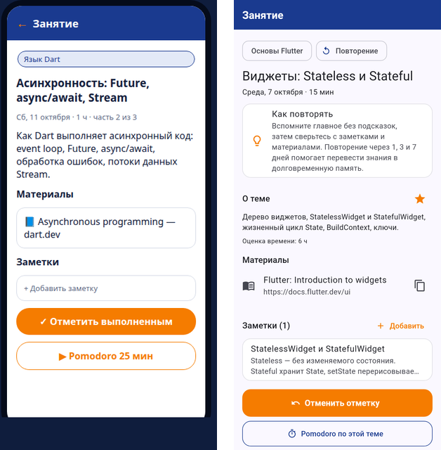
Рисунок Б.11 — Занятие
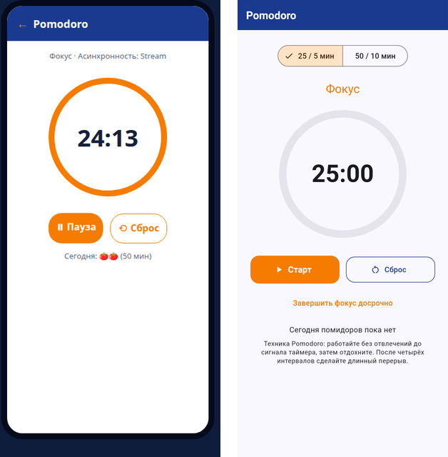
Рисунок Б.12 — Pomodoro
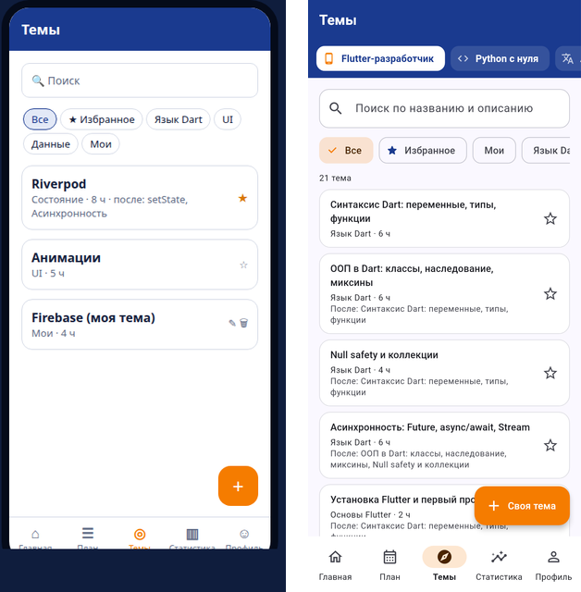
Рисунок Б.13 — Темы
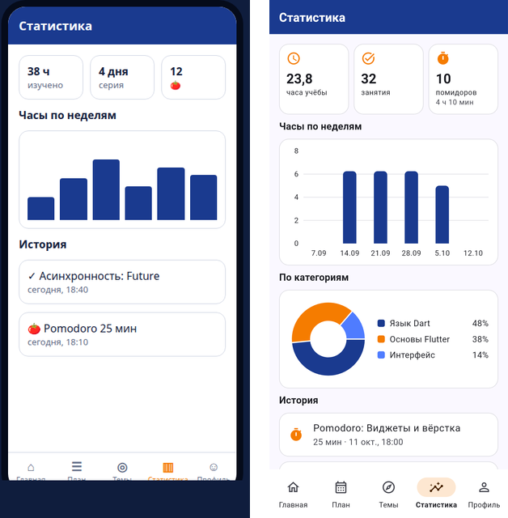
Рисунок Б.14 — Статистика
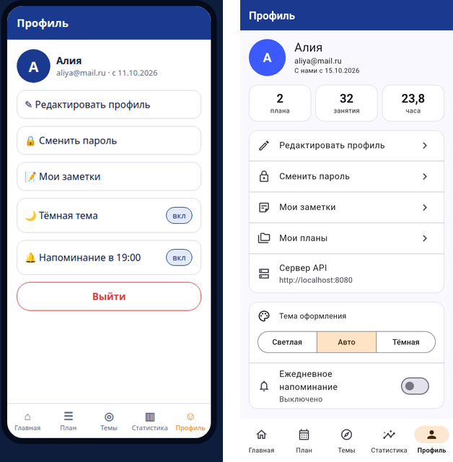
Рисунок Б.15 — Профиль
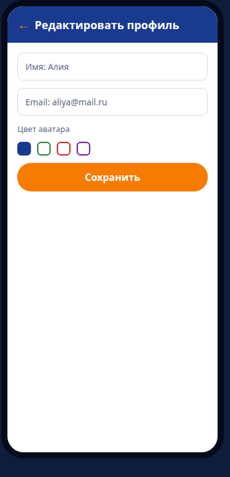
Рисунок Б.16 — Редактирование профиля (только макет)

